Everybody’s Darling: Die Energie
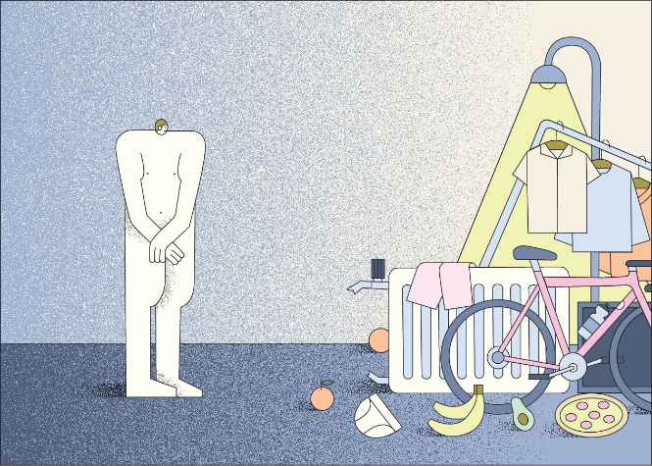
- Beschreibe Situationen im Alltag, in denen Energie eine Rolle spielt! Benenne außerdem die zughörige Energieform! Nimm hierzu Material 1 bei Bedarf zur Hilfe!
- In Material 2 ist der durchschnittliche Energieverbrauch pro Kopf und Jahr dargestellt.
- Ordne die einzelnen Anteile (blau, orange, rot und grün) den verschiedenen Bereichen zu! Trage dazu die Farben in der Tabelle (Material 3) ein.
- Ergänze dann die untenstehende Tabelle, indem du jeweils eine bereitgestellte Energieform, den jeweiligen Energieträger, eine benötigte Energieform und ein Beispiel für genutzte Maschine ergänzt. Teilweise gibt es verschiedene Möglichkeiten.
Material 1 Energieformen
- Überlege Dir, in welchen Bereichen man noch Energie benötigt! Zu welchen Bereichen gehören die nicht zugeordneten Farben? Vergleiche mit der Lösung bzw. frage deinen Lehrer!

Material 2 Energieverbrauch pro Person im Jahr
Farbe in der Graphik | Bereiche | Bereitgestellte Energieform | Energieträger | Maschine | Nutzbare Energieform
 | Heizen
 | Alltagsfahrten (Mobilität)
 | Urlaubsfahrten (Mobilität)
grau | Kochen, Kühlen | Elektrische Energie | Strom | Herd, Kühlschrank | Wärmeenergie
 | Warmwasser
Material 3 Tabelle
- Im Material 4 ist der Energieverbrauch pro Person und Tag von vielen Ländern dargestellt. Finde Deutschland und formuliere in einem Satz wie du Deutschland im internationalen Vergleich bewertest! Überlege dir, warum hinsichtlich der Verfügbarkeit von Energie der sehr hohe Energieverbrauch für Ländern wie Norwegen oder Saudi-Arabien ein kleineres Problem als für Deutschland ist!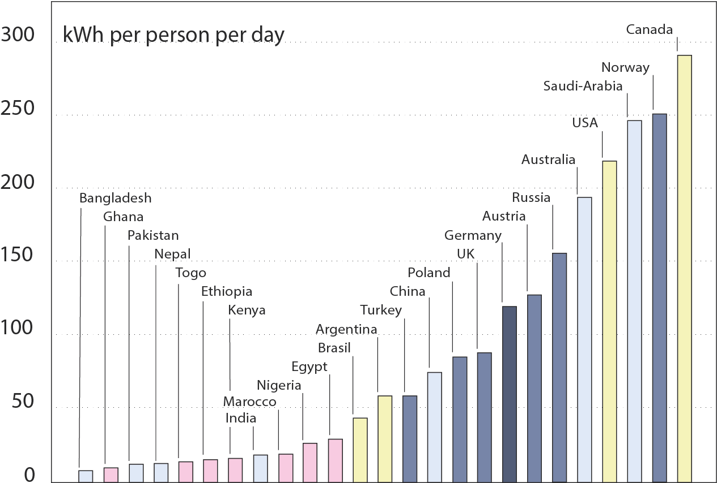
M 4 Energieverbrauch pro Kopf im Vergleich
- Von 2008 bis 2019 ist der Energiebedarf für Klimakälte um 40% angestiegen.
Überlege Dir die benötigte Energieform und die dafür genutzten Maschinen. Gib Gründe an, warum dieser Trend sich wahrscheinlich fortsetzen wird!
Kennst du Maßnahmen, die Städte und Gemeinden oder unsere Schule nutzen, um das Aufheizen von Gebäuden zu reduzieren?
- Auch der Mensch kann als „Maschine“ gesehen werden. Identifiziere die bereitgestellte und nutzbare Energieform.
- Beschreibe, was dein Körper und technische Geräte mit der zugeführten Energie machen und folgere daraus eine generelle Eigenschaft von Energie!

Lösung und Hinweise zum Arbeitsblatt Energie
Diese Aufgaben können als Einstieg zum Thema „Energie“ genutzt werden.
Lösungen
- Zum Beispiel: Lichtenergie, Energie durch Nahrung, Energie zum Sport machen, Energie zum Heizen, Energie um Kleidung herzustellen…
Hier bietet sich eine generelle Diskussion über Energie und Energieformen an.
Bewegungsenergie/kinetische Energie
Chemische Energie: Energie in Nahrung, in Benzin…
Wärmenergie, Lichtenergie
Hier bietet sich eine generelle Diskussion über Energie und Energieformen an.
Bezug zum Buch: S.12-14

Farbe in der Graphik | Bereiche | Bereitgestellte Energieform | Energieträger | Maschine | Nutzbare Energieform
blau | Heizen | Chemische Energie | Gas | Gastherme | Wärmeenergie
grün | Alltagsfahrten (Mobilität) | Chemische Energie | Benzin | Motor, Auto | Kinetische Energie
rot | Urlaubsfahrten (Mobilität) | Chemische Energie | Benzin | Motor, Auto, Flugzeug | Kinetische Energie
grau | Kochen, Kühlen | Elektrische Energie | Strom | Herd, Kühlschrank | Wärmeenergie
orange | Warmwasser | Chemische Energie | Gas, Öl | Gastherme, Ölheizung | Wärmeenergie
Sinn der Aufgabe ist, zum einen Energieformen zu benennen und zu erkennen, dass Energie ineinander umgewandelt werden kann und diese Lernziele zu erreichen. Gleichzeitig bietet diese Aufgabe eine Möglichkeit, dass den Schülern bewusst wird, wofür wir Energie benötigen und wie groß die entsprechenden Anteile sind.

Weitere Informationen:
- Sonstige Energie im Haushalt beinhaltet: Energie für Waschen und Trocknen, für Medien, für Beleuchtung und für Sauna.
- Energie für Nahrungsmittel beinhaltet die Energie, die für die Erzeugung notwendig ist, wie z.B. Treibstoff, Dünger usw.
- In der Grafik ist der durchschnittliche Energieverbrauch pro Person dargestellt. Der Energieverbrauch schwankt extrem stark je nach Einkommen und sozialem Milieu. So ist der Energieverbrauch für Einkommen unter 1000 Euro bei $11574 kWh/a$, der für Einkommen über 3000 Euro bei $19 853 kWh/a$, also fast doppelt so hoch. Bei Urlaubsreisen erstreckt sich der Energieverbrauch von $411\frac{kWh}{a}$ bis $2540\frac{kWh}{a}$ je nach Einkommen. Man könnte diesen Sachverhalt zu weiteren Diskussionen nutzen.

- Deutscher Energieverbrauch pro Kopf ist sehr hoch. Länder mit sehr hohem Energieverbrauch haben ein sehr hohes Pro-Kopf-Einkommen oder auch sehr große Vorkommen von Energiequellen wie Öl/Gas/Wasserkraft.

Bereiche | Bereitgestellte Energieform | Energieträger | Maschine
Kühlen | Elektrische Energie | Strom | Klimaanlage

Der Anteil wird steigen, da wegen des Klimawandels Hitzeperioden steigen werden. Möglichkeiten, um dem entgegenzuwirken wären zum Beispiel zusätzliche Beschattungen wie Markisen zu bauen, mehr zu begrünen oder Wasserflächen anzubauen

Bereiche | Bereitgestellte Energieform | Energieträger | Maschine | Nutzbare Energieform
Mensch | Chemische Energie | Nahrung | Mensch | Kinetische Energie, Wärmeenergie

Hinweis:
Diese Frage bietet auch einen Einstieg über den täglichen Energiebedarf (Mann ca. 3000 kcal) zu reden und bietet Anschluss an fächerübergreifende Projekte.
- Die Energie wird umgewandelt.

https://www.umweltbundesamt.de/publikationen/repraesentative-erhebung-von-pro-kopf-verbraeuchenf, S.101-125
https://www.bmwk.de/Redaktion/DE/Publikationen/Energie/energieeffizienz-in-zahlen-entwicklungen-und-trends-in-deutschland-2021.pdf?__blob=publicationFile&v=16, S.11
https://www.umweltbundesamt.de/publikationen/repraesentative-erhebung-von-pro-kopf-verbraeuchen, S.101-125

